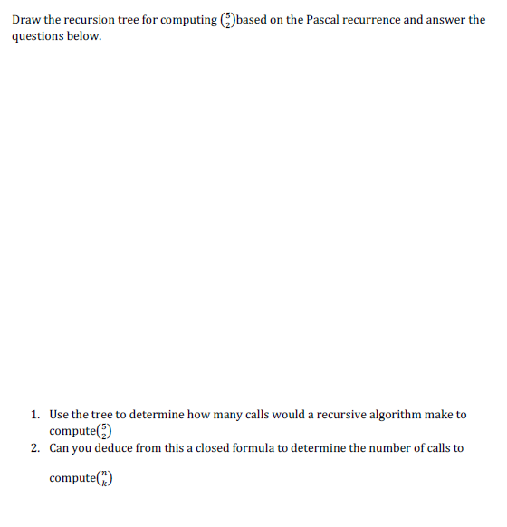

1. 19 فراخوانی.

2.

A برابر با تعداد برگهاست.